**Les présentations : Les différents systèmes éducatifs**

Comparez les systèmes présentés :

- En Ouganda ….

-

-

-

-

**Ecrivez les règles de la classe en utilisant le subjonctif :**

Pour que l‘on se sente bien

- **Il faut que + subj**.

- **Il est important que + subj.**

Pour que la leçon soit efficace

-

Pour que l‘on sorte de la classe avec le sourire

-

**Exprimer l’incertitude avec le subjonctif**

Pensez-vous que le système d’Ouganda est le meilleur ?

-

Est-il important d’avoir beaucoup de jours de vacances pendant l’année scolaire pour que l’enseignement soit efficace ?

-

Croyez-vous que les uniformes puissent établir le sentiment d’égalité parmi les élèves ?

-

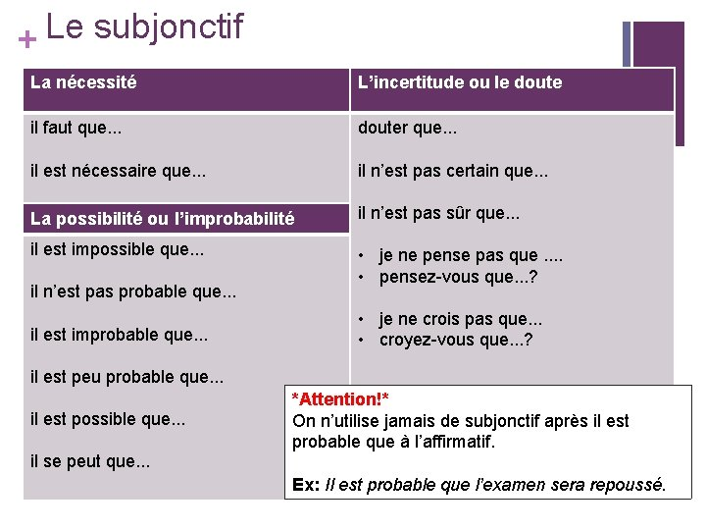

**En groupe :**

**Votre présentation, réfléchissez avec les collègues de votre groupe :**

Les points forts x Les points faibles

-

-

-

**Qu’est-ce que vous ferez mieux la prochaine fois ?**

-

-

**Travail individuel :**

**Quelle présentation était la meilleure. Pourquoi ? Justifier. Vous pouvez aussi comparer les présentations :**

-

-

-

**Vous pouvez évaluer chaque présentation avec 10 points. Combien de points vous distribuer à chaque présentation ?**

Présentation 1

Présentation 2

Présentation 3

**Réfléchissez avant le prochain cours :**

**Quels sont les problèmes que les enseignants rencontrent dans les écoles en République tchèque (lycée, le collège, l’école élémentaire, les écoles maternelles)**

-

-

-

-

-

-